Розничная торговля Кыргызской Республики в 2017-2021гг.
Розничная торговля и предприятия питания. В 2021г. в результате восстановления торговой деятельности после ограничений, связанных с пандемией коронавируса, объем оборота розничной торговли по сравнению с предыдущим годом увеличился на 16 процентов, составив 471,6 млрд. сомов, а по сравнению с 2017г. он возрос на 12 процентов.
Основные показатели розничной торговли
 |  | 2017 |  | 2018 |  | 2019 |  | 2020 |  | 2021
Оборот розничной торговли  - всего, млн. сомов |  | 356 193,9 |  | 384 615,4 |  | 407 605,8 |  | 355 956,6 |  | 471 605,0
в том числе:
торгующих организаций |  | 200 224,9 |  | 221 110,9 |  | 237 533,9 |  | 217 695,6 |  | 293 281,6
продажа товаров на вещевых, смешанных  и продовольственных рынках |  | 155 969,0 |  | 163 504,5 |  | 170 071,9 |  | 138 261,0 |  | 178 323,4
Из общего объема
оборота розничной
торговли:
продовольственные товары |  | 192 700,9 |  | 208 846,2 |  | 223 368,0 |  | 200 068,7 |  | 258 439,5
непродовольственные  товары |  | 163 493,0 |  | 175 769,2 |  | 184 237,8 |  | 155 887,9 |  | 213 165,5
 | Оборот розничной торговли на душу населения, сомов |  | 59 932 |  | 62 835 |  | 65 139 |  | 55 866 |  | 73 266
Объем оборота розничной торговли в расчете на душу населения по сравнению с 2020г. возрос на 15 процентов, составив более 73 тыс. сомов. Выше среднереспубликанского уровня он сложился в гг. Бишкек и Ош.
Наибольшая доля в обороте розничной торговли приходится на торгующие организации (организованную торговлю). В 2021г. их оборот торговли составил более 293 млрд. сомов и по сравнению с предыдущим годом увеличился на 18 процентов, а по сравнению с 2017г. - в 1,3 раза. Доля торгующих организаций в общем объеме розничной торговли составила 62 процента.
Оборот продажи товаров на рынках (неорганизованной торговли) в 2021г. превысил 178 млрд. сомов и по сравнению с 2020г. увеличился на 13 процентов, а по сравнению с 2017г. он, напротив, снизился почти на 9 процентов. При этом, за последние пять лет отмечалась тенденция снижения доли неорганизованной торговли в общем объеме розничной торговли - с 44 процентов в 2017г. до 38 процентов в 2021г., в то время как доля организованной торговли за этот период, напротив, возросла с 56 до 62 процентов.
Доля организованной и неорганизованной торговли
(в процентах)

На протяжении последних пяти лет в обороте розничной торговли сохранялось преобладание объемов продажи продовольственных товаров над непродовольственными.
В 2021г. по сравнению с предыдущим годом продовольственных товаров реализовано на 11,7 процента больше, а по сравнению с 2017г. - на 16,1 процента больше.
Наибольшая доля продажи продовольственных товаров (около 25 процентов) пришлась на муку, хлеб и хлебобулочные изделия, 13,9 процента - мясо и мясные продукты и 7,1 процента – на алкогольные напитки.
Реализация основных видов продовольственных товаров в 2021г.
(в процентах к итогу)
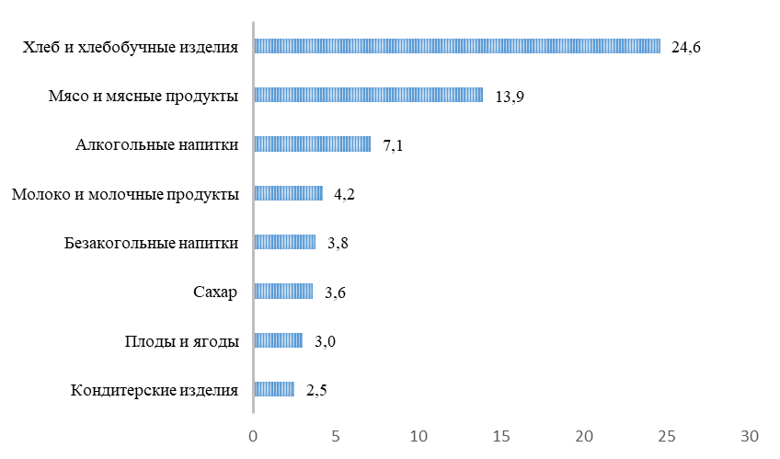
В 2021г. по сравнению с предыдущим годом наблюдалось значительное увеличение продаж безалкогольных напитков – на 24,3 процента, круп и бобовых – на 19,7, рыбы – на 19,0 и муки – на 16,6 процента.
Объем оборота розничной торговли непродовольственными товарами составил около 213 млрд. сомов, увеличившись по сравнению с 2020г. на 22,0 процента, а по сравнению с 2017г. – на 8,2 процента.
В 2021г. в структуре непродовольственных товаров наибольшая доля продаж пришлась на горюче-смазочные материалы (36,5 процента), строительные материалы (13,6 процента) и автомобили (7,3 процента). Значительно увеличилась доля продаж фармацевтических препаратов – с 9,4 процента в общем объеме непродовольственных товаров в 2020г. до 11,7 процента в 2021г., или в 1,6 раза.
Рост объемов оборота розничной торговли в 2021г. наблюдался во всех регионах республики, за исключением Баткенской области. Наибольший удельный вес в объеме оборота розничной торговли республики занимает г.Бишкек (около 39 процентов), Чуйская (более 14 процентов) и Джалал-Абадская (более 14 процентов) области.
Объем оборота розничной торговли по территории в 2021г.
(в процентах к общему объему)

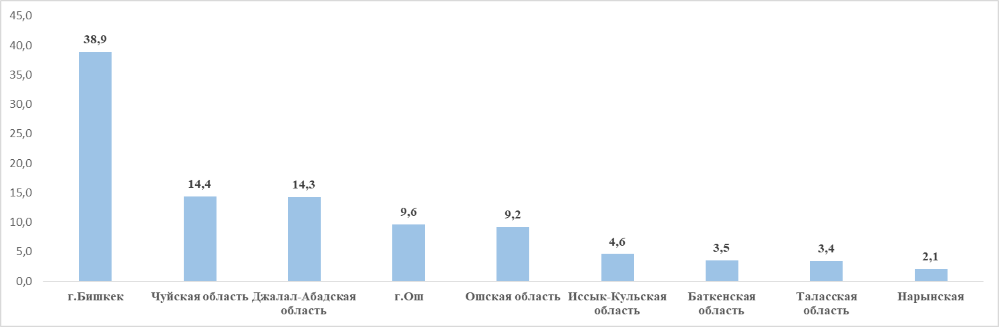

На 1 января 2022г. на территории республики насчитывалось более 28 тысяч хозяйствующих субъектов, образующих сеть розничной торговли (включая автозаправочные станции), что по сравнению с аналогичной датой 2021г. почти на 8 процентов больше.
В 2021г. объем оборота предприятий питания по сравнению с 2020г. увеличился на 13,3 процента и составил более 19 млрд. сомов, а по сравнению с 2017г. он, напротив, снизился на 13,3 процента. При этом, объемы оборота предприятий питания в 2021г. по сравнению с 2020г. увеличились во всех регионах республики.

Объем оборота предприятий питания по территории
 | Млн. сомов |  | В процентах  к предыдущему году
 | 2017 | 2021 | 2017 | 2021
Кыргызская Республика | 19 307,7 | 19 503,1 | 108,8 | 113,3
Баткенская область | 942,4 | 1 056,4 | 112,0 | 102,1
Джалал-Абадская область | 2 739,5 | 2 658,7 | 105,7 | 106,7
Исcык-Кульская область | 521,5 | 270,3 | 102,2 | 117,2
Нарынская область | 76,6 | 66,3 | 104,3 | 100,8
Ошская область | 1 073,0 | 1 532,8 | 103,8 | 138,8
Таласская область | 230,9 | 245,4 | 106,3 | 139,3
Чуйская область | 1 317,4 | 1 252,1 | 103,0 | 104,8
г. Бишкек | 10 101,2 | 10 058,0 | 110,7 | 114,4
г. Ош | 2 305,2 | 2 363,1 | 110,5 | 111,4

Деятельность рынков. На территории республики на 1 января 2022г. осуществляли деятельность 352 вещевых, смешанных и продовольственных рынка (342 рынка - на аналогичную дату 2021г.). Из их общего числа 300 рынков осуществляют продажу продовольственных и непродовольственных товаров, 42 – скота, птицы и зернофуража и 10 рынков – продажу автомобилей и автозапчастей.

Число рынков по территории
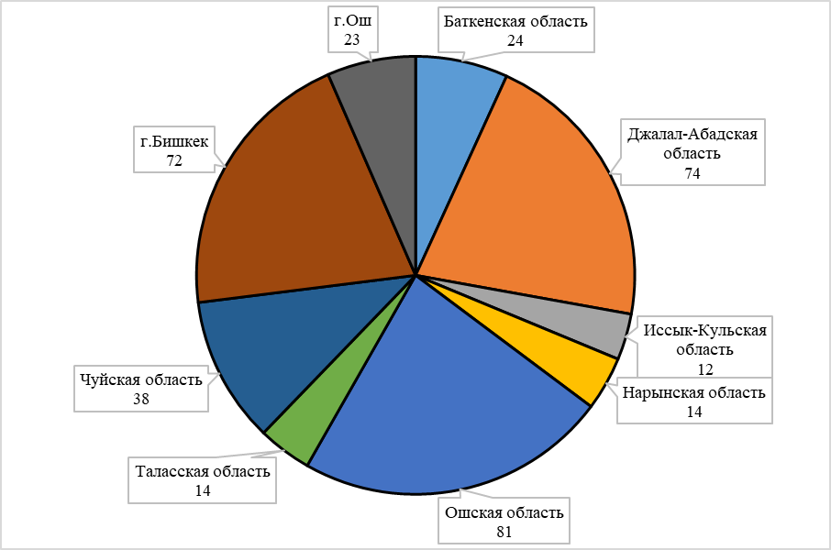

Управление статистики потребительского рынка, ИКТ и социальной статистики
664 166, 324 918, 324 725

Включает оборот розничной торговли моторным топливом, розничной торговли автомобилями, мотоциклами и оборот предприятий питания (ресторанов, кафе, баров, столовых и др.).

